导师简介
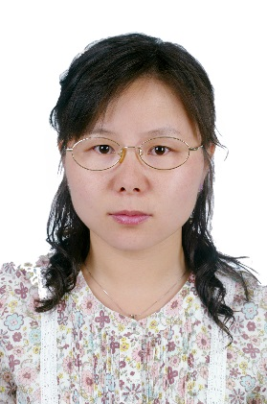 | 姓名 | 刘春芳 | 性别 | 女
 | 学历 | 博士 | 职称 | 副研究员
 | 导师类别 | 硕士生导师 | 所属部门 | 中药理论与本草文献研究中心
 | 研究方向 | 中药药理 | 电子邮箱 | chunfang666@126.com
导师简介 | 中国中医科学院中药研究所中药理论与本草文献研究中心副研究员，博士，硕士生导师。中国中医药研究促进会骨科专业委员会青年专业委员会副主任委员，中国中药协会骨伤科药物研究专业委员会常委，国家自然科学基金项目审评专家。主要从事中药抗炎免疫药理和中药创新药物研发工作。共承担课题18项，其中主持课题7项，包括国家自然科学基金项目、中国人员共和国人力资源和社会保障部留学人员科技活动资助择优资助项目、国家中医药管理局课题等。获中国中医科学院科学技术二等奖2项和三等奖1项，中华中医药学会科学技术奖二等奖1项以及中国中医科学院完美（中国）奖学金科技创新三等奖1项。近5年发表论文35篇，其中SCI论文15篇，影响因子累计40.16（单篇影响因子最高5.587），协助培养硕士研究生7名、博士研究生1名、博士后1名。

